주차 | 9주차 | 기간 |  | 2024.10.26 ~ 2024.11.01 | 지도교수 | (서명)
이번주 한일 간단 요약 | 1. 강화 학습 탐색  2. 강화학습으로 선택할 수 있는 행동 집합 정리  3. 기술 요소 탐색
상세 내용 | 1. 강화 학습 탐색  1. 선정 배경  기존 전투 AI는 거리, 체력, 시야 등 단순한 수치 정보만을 바탕으로 위협을 판단하여, 플레이어의 개별 전투 성향이나 환경 변화에 따라 유연하게 대응하지 못하는 한계를 보였다. 이로 인해 전투 AI는 반복적인 행동 패턴에 머물며,  플레이어는 AI의 움직임을 쉽게 예측할 수 있어 전투의 몰입도와 전략성이 저하되었다. 이에 본 프로젝트에서는 강화학습(Reinforcement Learning) 원리를 적용한 전투 적응형 AI 시스템을 도입하여, AI가 플레이어의 전투 데이터를 기반으로 직접 학습하고 판단 기준을 갱신하도록 설계하였다.  2. 개요  본 시스템은 강화학습(Reinforcement Learning) 원리를 응용하여,  AI가 전투 중의 다양한 상황과 플레이어의 행동 패턴을 스스로 분석하고 적응하도록 설계된 학습형 전투 인공지능 시스템이다.  기존의 전투 AI가 단순히 조건문과 고정된 반응 패턴을 기반으로 동작했다면,  본 시스템은 보상(Reward) 을 중심으로 한 학습 구조를 통해,  AI가 스스로 행동의 효율성을 평가하고 다음 행동 전략을 결정하는 자기 진화(Self-Evolving) 형태를 지향한다.  3. 주요 알고리즘(값 기반)  1. Q-learning  정의: 상태 s와 행동 a의 쌍에 대해 가치 함수 $Q(s,a)$를 학습하며, 모델 없이 환경을 탐색해서 최적 정책을 찾는 강화학습 알고리즘.  2. SARSA  정의: On-policy 값 기반 강화학습 알고리즘으로, 현재 정책이 실제로 수행한 행동 및 다음 상태 행동까지 고려해서 $Q(s,a)$를 갱신하는 방식  3. Policy Gradient  정의: 정책 $π_{θ}(a∣s)$를 파라미터 θ로 직접 최적화하여, 행동 확률 분포 자체를 바꾸는 강화학습 방법. 가치함수가 아닌 “정책 함수”를 학습함.  왜 값 기반으로 선택했는가?  에이전트가 현재 상태에서 가능한 행동들의 가치를  Q(s,a) 라는 함수로 계산해서, 가장 가치가 높은 행동을 선택하도록 학습하는 구조이며 이 방식은 전투 중 짧은 주기의 보상 구조(피격·회피·공격 성공 등)에 최적화되어 있으며, 빠른 수렴성과 구현의 직관성을 갖춘다.  문제점 및 해결방안  문제점: 콜드 스타트 (Cold Start)  AI가 학습 데이터 없이 처음부터 플레이를 시작하면,  모든 행동을 무작위로 시도하며 비효율적인 전투를 반복하게 된다.  이로 인해 초반 학습 속도가 매우 느리고, 단판 구조에서는  의미 있는 전략을 형성하기 전에 게임이 종료되는 문제가 발생한다.  해결방안: 사전 학습 데이터(JSON/CSV) 기반 초기 정책 로드  개발 단계에서 여러 차례의 전투 로그를 수집하여  행동별 보상 데이터를 가중치(Q값) 형태로 정리한다.  이 값을 JSON 또는 CSV 파일로 저장하고,  게임 시작 시 AI가 이를 불러와 초기 정책(Q-Table)을 예열한다.  이를 통해 단판 구조에서도 AI가 무지 상태나 랜덤 행동 없이  즉시 합리적인 전투 패턴으로 시작할 수 있다.  2. 강화학습으로 선택할 수 있는 행동 집합 정리  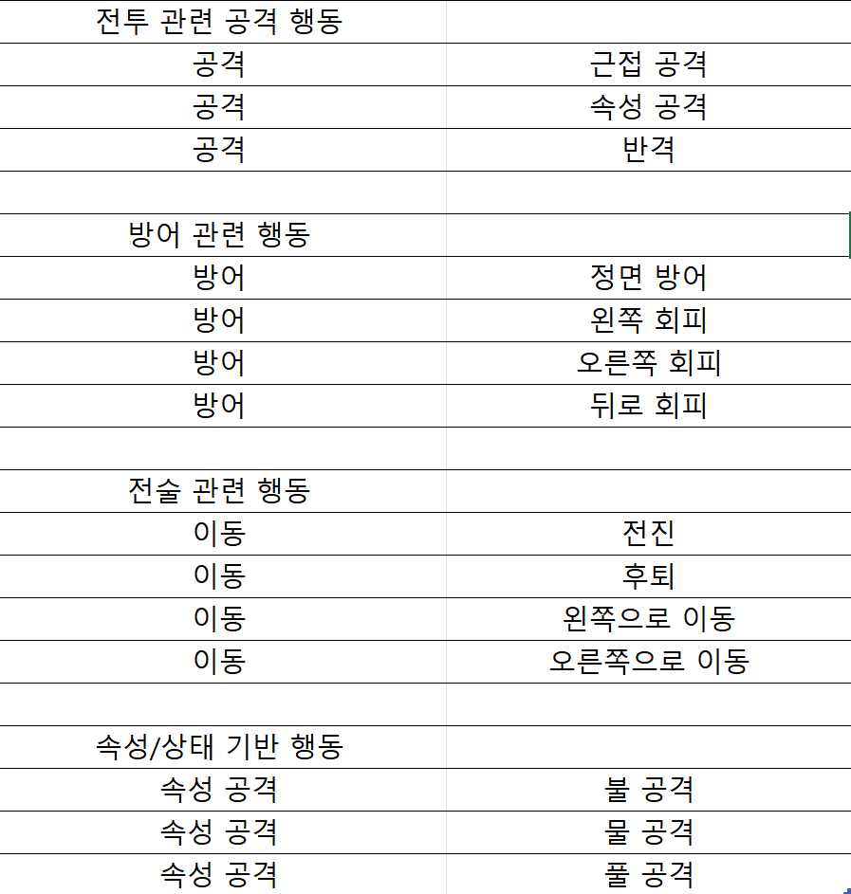  ……..  강화학습 AI의 행동 집합은 전투 상황에서 선택 가능한 기본 동작을 구조화한 것으로, 아직 가중치는 안 주었고 현재 눈에 보이는 행동만 정리했습니다.  3. 기술 요소 탐색  기상 변화 시스템  기술요소 타입: Rendering + Volumetric + Particle  시각 효과: 구름, 비, 안개가 지역마다 다르게 변화  설명  날씨 Volume을 이동시키면,  안개 밀도·빛 산란·습도·노이즈 패턴이 지역 단위로 변화.  단순 스카이박스 변경이 아니라 기상 데이터 기반 시각 변화.  예시  맵에서 점점 높게 갈수록 구름 떄문에 시야가 흐릿해짐  습도가 높을수록 불 속성 공격이 약해짐  불+물 스킬이 만나서 충돌되면 수증기로 인해 습도가 증가  타일 기반 동적 필드 시스템  기술요소 타입: Rendering + Volumetric + Particle + Gameplay Rule  시각 효과: 지역(타일) 단위로 색/안개/빛 산란/노이즈/입자가 변하고, 동시에 이동속도·쿨타임 같은 게임 규칙이 실시간 반영  설명  맵을 타일로 나누고, 각 타일은 불/물/토 중 하나의 속성을 가짐.  주기적 순환(예: 20~40초 랜덤) 또는 플레이어 트리거(증강, 스킬)로 타일 속성이 즉시 전환.  예시  불속성이 많아지면 전체 시야가 붉게 변함.  물속성이 많아지면 이동속도 하락.  토속성이 많아지면 벽 생성 쿨타임 단축.  원소 간 지형 상호작용 시스템  기술요소 타입: Gameplay Rule + Environment Logic + Collision Reaction  시각 효과: 없음 (핵심은 전투 규칙 레벨 상호작용)  설명  맵을 구성하는 각 타일은 고유한 지형 타입을 가지며,  플레이어의 공격 속성에 따라 해당 지형과 상호작용 규칙이 달라진다.  예시  불(Fire) → 숲(Forest) 지형: 점화 상태로 변하며 지속 데미지 발생  물(Water) → 모래(Sand) 지형: 진흙화(Slow) 효과  토(Earth) → 콘크리트(Concrete) 지형: 충격파 반사, 주변 피해 확산  플레이어 상태 기반 화면 이펙트 필터 시스템  기술요소 타입: Rendering + PostProcess + Gameplay Rule  시각 효과: 플레이어의 체력(HP), 원소 상태, 디버프 등에 따라 화면 색감, 왜곡, 잔상, 블러 등이 실시간 변화  플레이어의 상태 변화(HP, 속성, 상태이상) 를 감각적으로 전달하기 위한 시각·청각 통합 피드백 시스템이다.  단순한 화면 틴트가 아니라, PostProcessMaterial 실시간으로 화면의 질감을 바꾸며,  Sound Submix와 연동해 상태에 따른 음향 변화까지 함께 제공한다.  예시  불 상태: 화면 전체가 붉게 진동하며, 공기 왜곡 효과 (열기 흔들림 + 왜곡된 소리 톤)  물 상태: 색온도가 낮아지고, 미세한 블러 + 잔향음 확장 (수중감 연출)  토 상태: 화면에 미세한 진동 잔상 + 저주파 소음 (모래 먼지 진동감)  HP 저하: 화면이 점점 어두워지며 중심부에 터널비전 효과 (심박수 사운드와 동기화)
다음주차 | 10주차 |  | 다음기간 |  |  |  | 2024.11.02 ~ 2024.11.09
다음 주 할 일 | 1. 기술 요소 구체화  2. 기획 참여
지도 교수의
피드백

